Tutoriel du Portail Famille
Etape 1 :
Connectez-vous au site www.csjacquard.fr pour accéder au portail famille du centre social.

Pour les inscriptions à la restauration scolaire, il faut s’inscrire Pass Enfant de la ville de Lille

Etape 2 :
Cliquez dans l’onglet ACTIVITES puis sur l’onglet PORTAIL FAMILLE
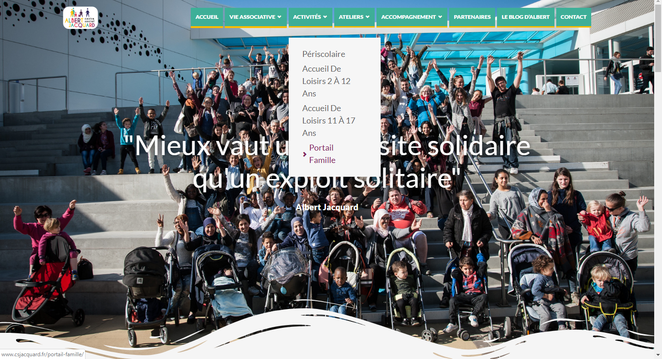
Etape 3 :
Cliquez sur ACCEDER AU PORTAIL FAMILLE
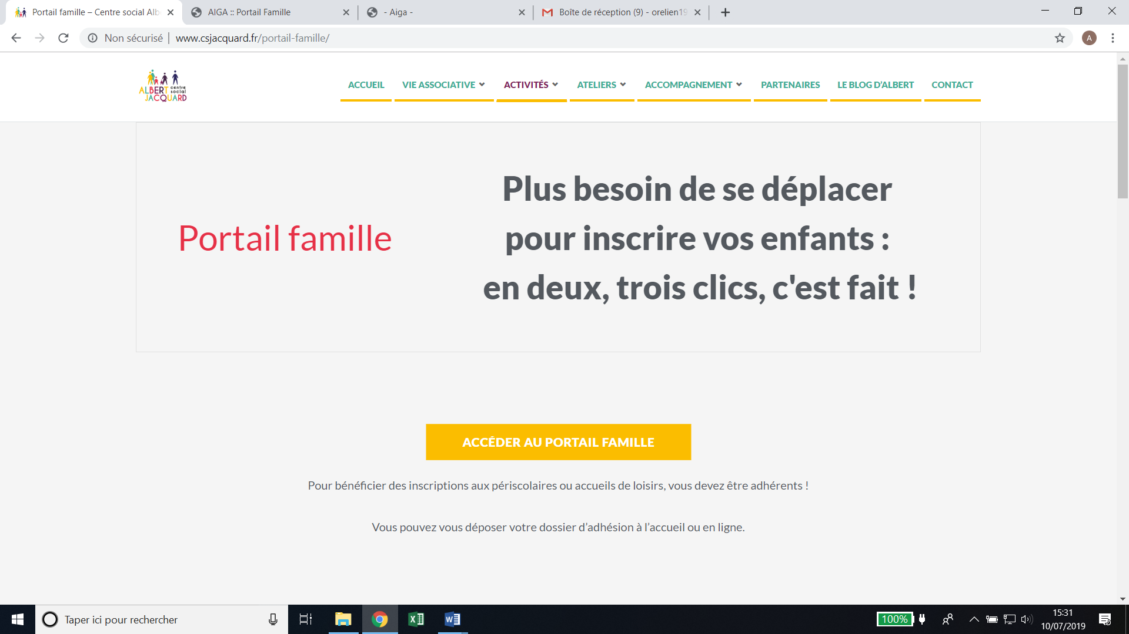
Etape 4 :
Bienvenue dans le portail famille
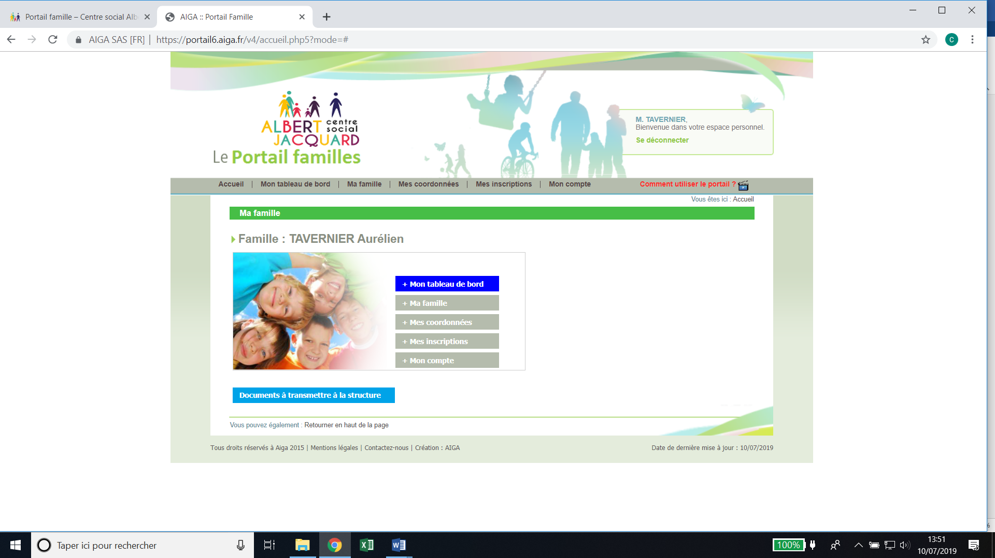
Etape 5 :
Avant de commencer, veuillez regarder la vidéo en cliquant sur Comment utiliser le Portail ?
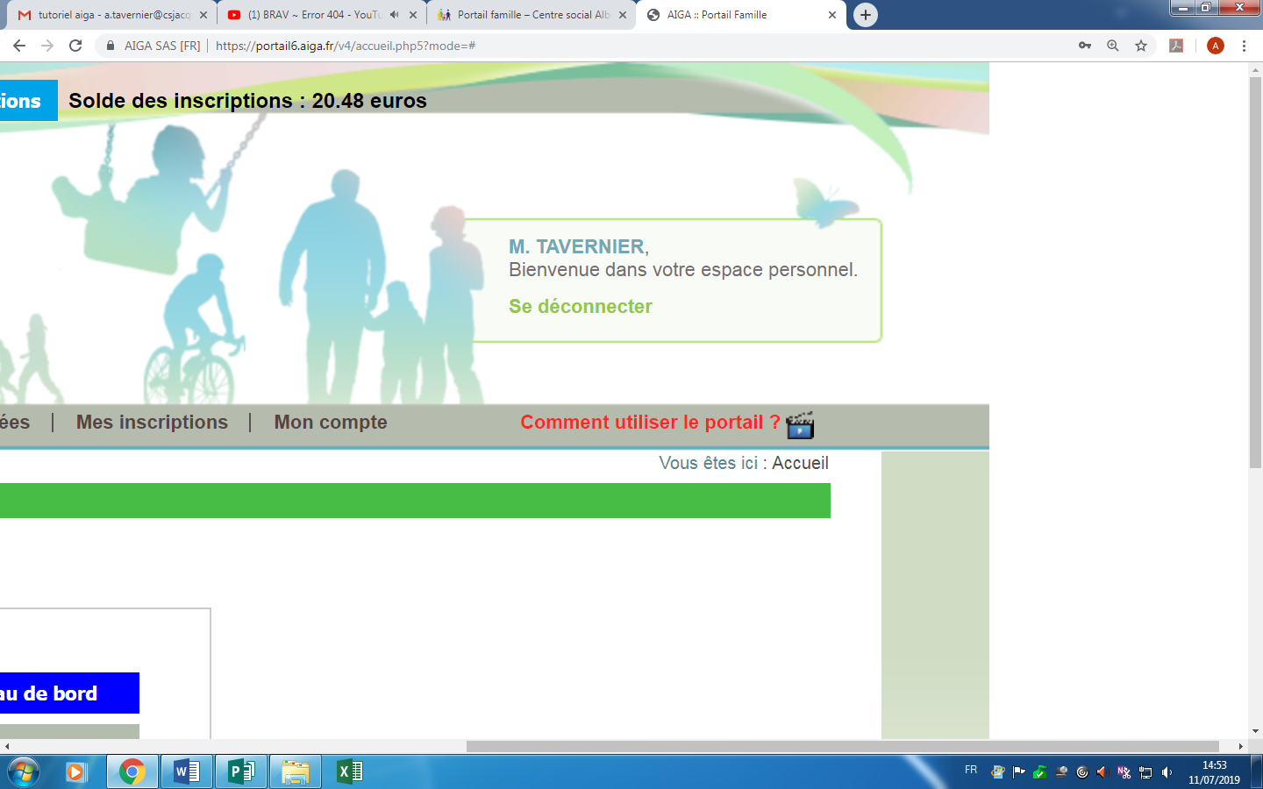

Etape 6 :
Vous êtes dans votre portail famille pour les inscriptions
Cliquez sur l’onglet Mes inscriptions
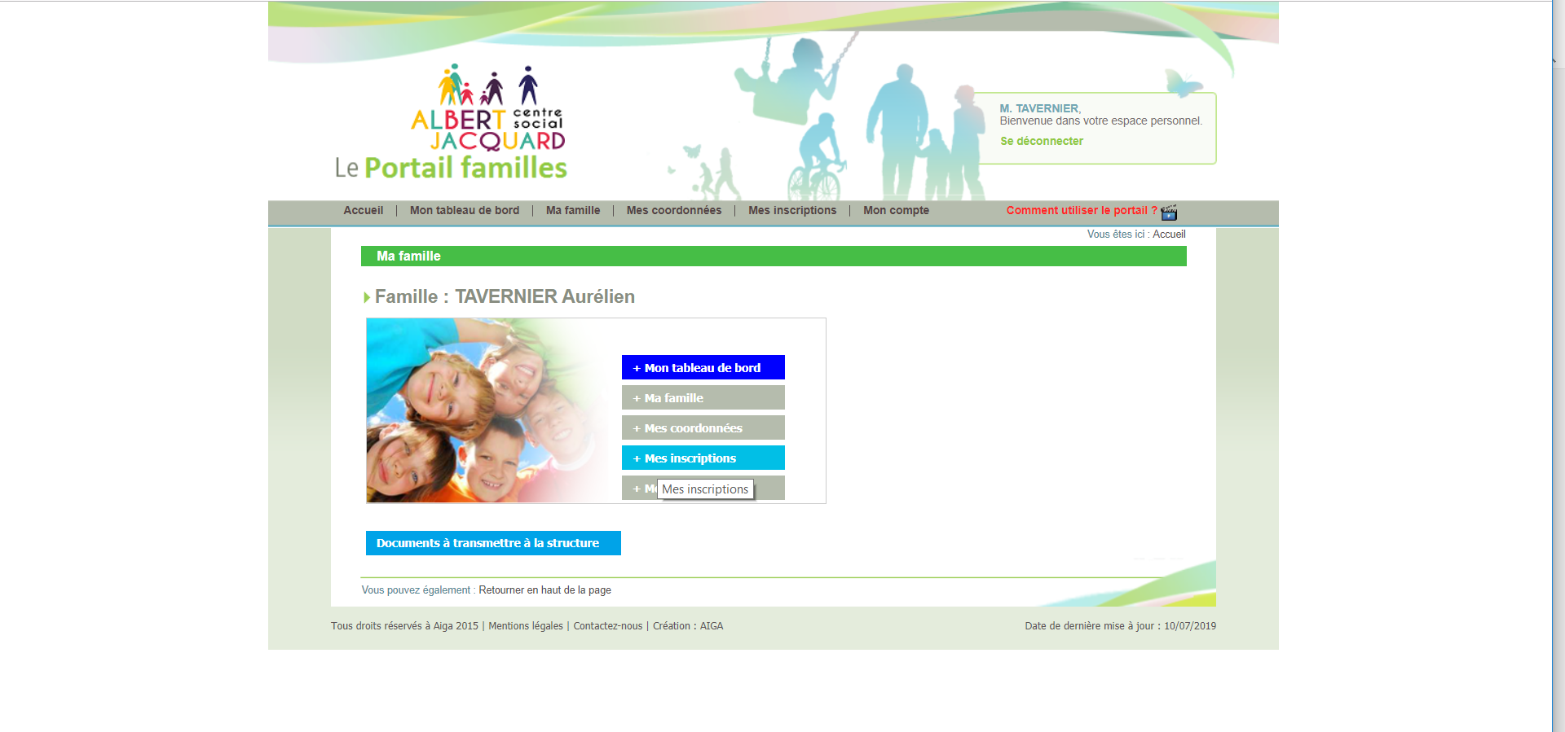
Etape 7 :
Cliquez sur Nouvelle Inscription

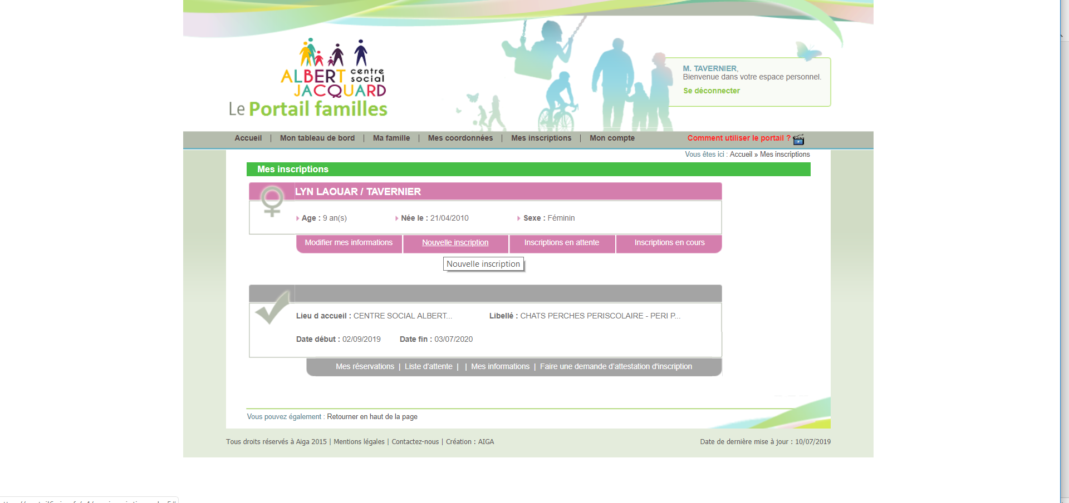

Etape 8 :
Choisissez le lieu d’accueil : Centre Social Albert Jacquard
Type d’Accueil : PERISCOLAIRE (école Jules Simon et Anatole France garderie),
ALSH (Mercredis et Vacances Scolaires)
Séjours (Mini séjour en accueil de loisirs)

Choix de l’activité : Saint Gabriel (pour le centre social 1123-115 rue saint Gabriel)
CP pour « Les Chats Perchés » au 140, rue du buisson

Choix de la période : Selon la période et l’âge de votre enfant

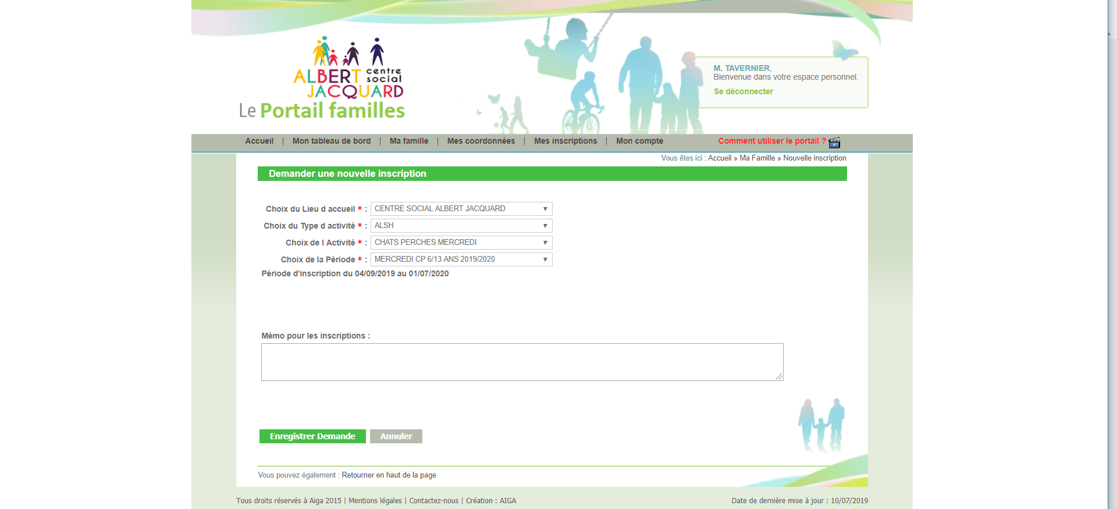
Quand vous avez fait votre choix, et avant de cliquer sur enregistrer ma demande, VERIFIEZ BIEN QUE VOTRE ENFANT SOIT BIEN INSCRIT DANS LA BONNE STRUCTURE ET LA BONNE TRANCHE D’ÂGE

Etape 9 :
Vous êtes redirigés vers le menu Mes inscriptions
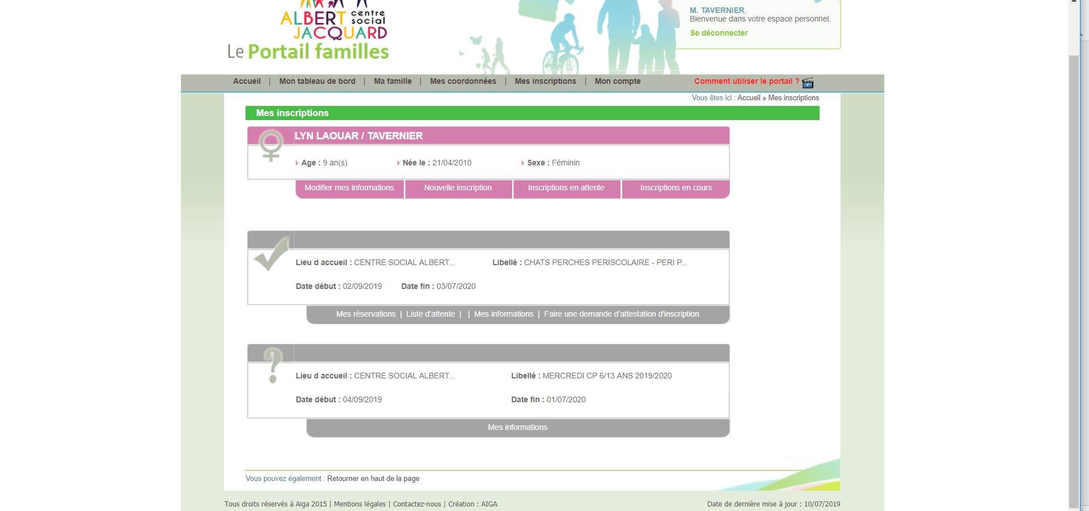
? Le point d’interrogation signifie en attente de confirmation de validation de vos inscriptions. La demande doit être traité par l’accueil du centre social qui valide ou non votre demande d’inscription.
L’accueil valide durant les heures d’ouvertures du lundi au vendredi de 9h à 12h30 et de 13h30 à 17h.

Etape 10 :
Vous recevez un mail de confirmation d’inscription.

Exemple de mail type après validation de l’inscription
contact@csjacquard.fr <contact@csjacquard.fr> | 14:21 (il y a 2 minutes)
À moi

Mme, Mr (Nom prénom de la famille),
Votre demande de création d'inscription pour l'individu (Nom prénom de l’enfant) à l'activité CENTRE SOCIAL ALBERT JACQUARD - CHATS PERCHES MERCREDI - MERCREDI CP 6/13 ANS 2019/2020 a été acceptée.
L'inscription commence le 04/09/2019 et finie le 01/07/2020.
(Aucune réservation n'est en liste d'attente)
Cordialement,

Une fois que vous avez reçu votre mail de confirmation d’inscription (mail exemple ci-dessus), vous pouvez faire les réservations par période.
signifie que votre inscription est validée par l’accueil et vous pouvez faire les réservations par période

Etape 11 :
Cliquez sur Mes réservations sous le tableau validé et selon la période que vous souhaitez inscrire votre enfant ()
ATTENTION CHAQUE TABLEAU CORRESPOND À UNE ACTIVITE PAR ENFANT

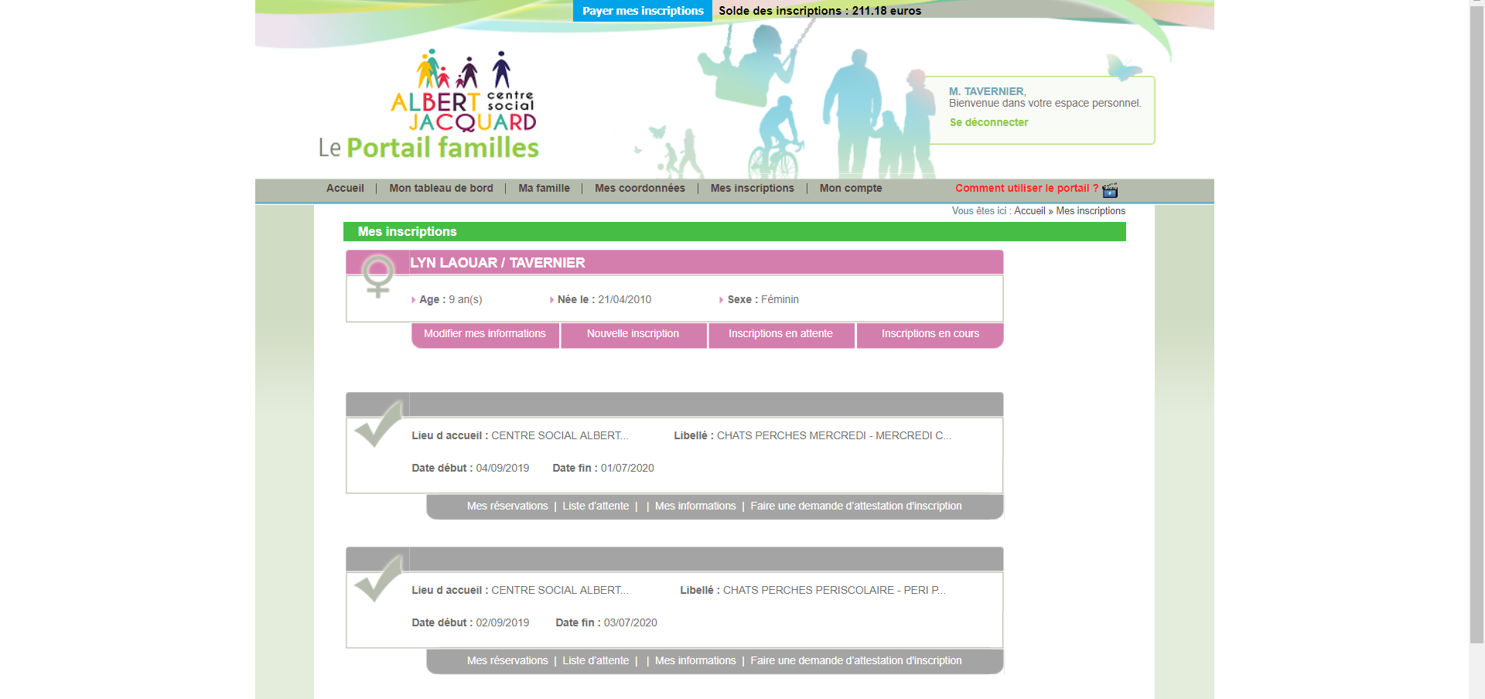
Etape 12 :
Choisissez les heures et jours de présence de votre enfant dans la structure choisie

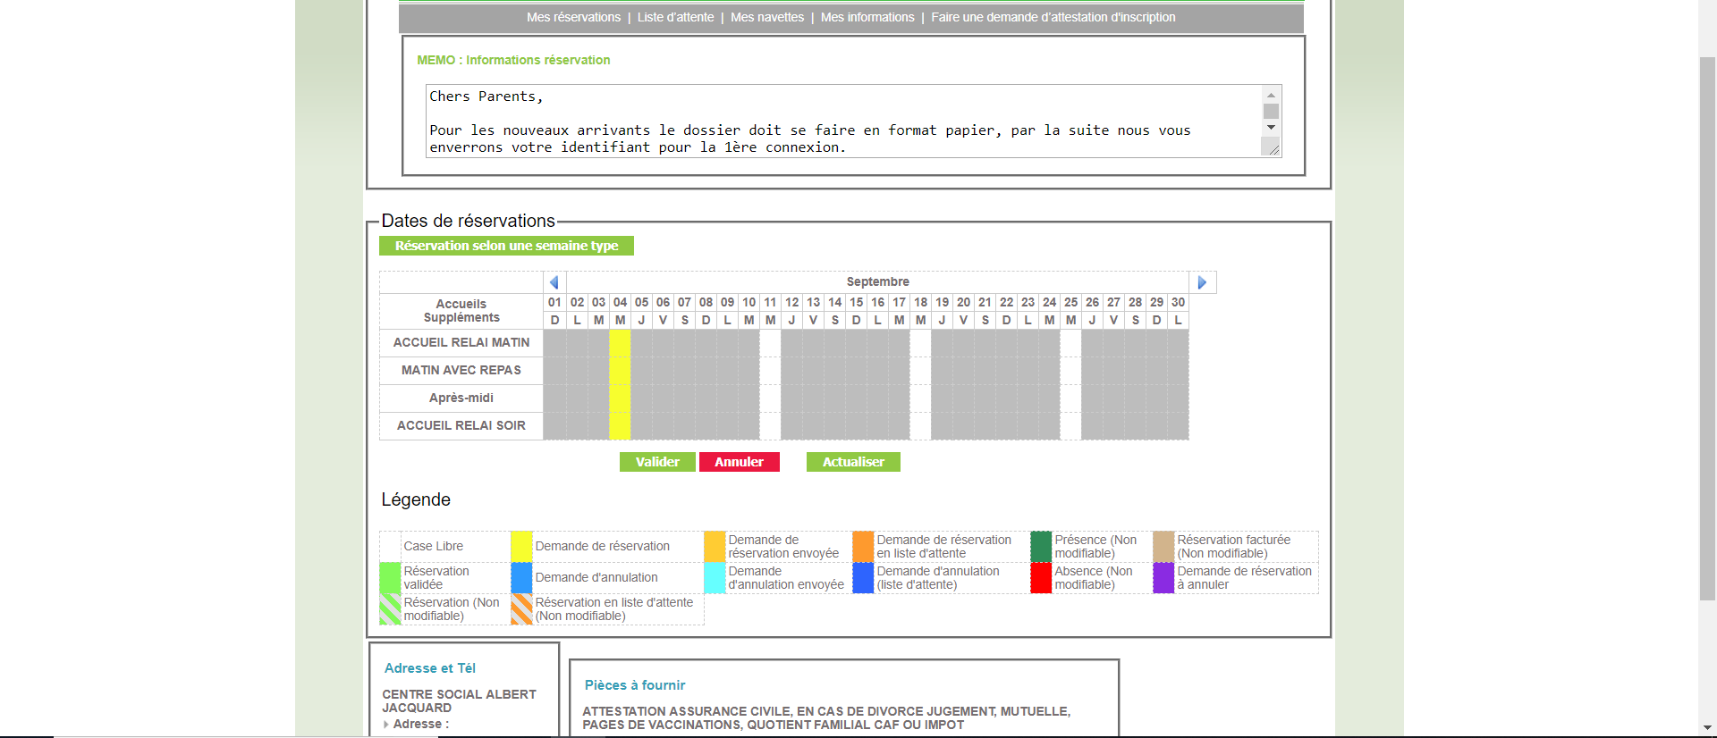

Après validation, la réservation (couleur jaune) passe au vert (votre enfant est inscrit)

Etape 13 :
Vous recevez un mail de confirmation des réservations avec le détail de toutes les dates réservées pour la période choisie.

Exemple de mail type après validation de l’inscription
Mme, Mr (Nom prénom de la famille),
Les demandes de réservations pour (Nom prénom de l’enfant) ont été acceptées.
Elles concernent l'inscription CENTRE SOCIAL ALBERT JACQUARD - CHATS PERCHES MERCREDI - MERCREDI CP 6/13 ANS 2019/2020 du 04/09/2019 au 01/07/2020.
Les réservations acceptées sont comprises entre le 04/09/2019 et le 16/10/2019.
Selon le détail :
04/09/2019 - Temps d'accueil : ACCUEIL RELAI MATIN - Réservation
04/09/2019 - Temps d'accueil : MATIN AVEC REPAS - Réservation
04/09/2019 - Temps d'accueil : Après-midi - Réservation
04/09/2019 - Temps d'accueil : ACCUEIL RELAI SOIR - Réservation
18/09/2019 - Temps d'accueil : ACCUEIL RELAI MATIN - Réservation
18/09/2019 - Temps d'accueil : MATIN AVEC REPAS - Réservation
18/09/2019 - Temps d'accueil : Après-midi - Réservation
18/09/2019 - Temps d'accueil : ACCUEIL RELAI SOIR - Réservation
02/10/2019 - Temps d'accueil : ACCUEIL RELAI MATIN - Réservation
02/10/2019 - Temps d'accueil : MATIN AVEC REPAS - Réservation
02/10/2019 - Temps d'accueil : Après-midi - Réservation
02/10/2019 - Temps d'accueil : ACCUEIL RELAI SOIR - Réservation
16/10/2019 - Temps d'accueil : ACCUEIL RELAI MATIN - Réservation
16/10/2019 - Temps d'accueil : MATIN AVEC REPAS - Réservation
16/10/2019 - Temps d'accueil : Après-midi - Réservation
16/10/2019 - Temps d'accueil : ACCUEIL RELAI SOIR - Réservation
Compte tenu de ces nouvelles demandes, le solde dû de l'inscription CENTRE SOCIAL ALBERT JACQUARD - CHATS PERCHES MERCREDI - MERCREDI CP 6/13 ANS 2019/2020 est de …….. €.

Etape 14 :
Pour régler le montant des inscriptions en ligne allez dans l’onglet Mon Compte

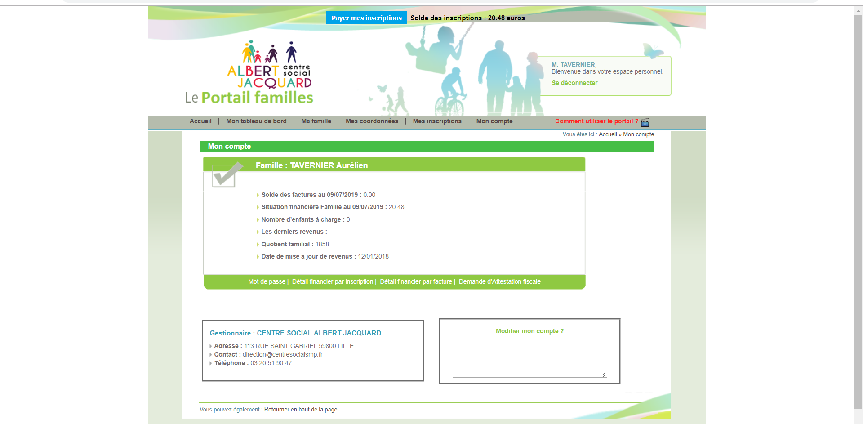

Etape 15 :

Cliquez sur l’onglet en haut de la page Payez mes inscriptions

Etape 16 :
Pour effectuer le paiement, cochez le montant dû et cliquez sur règlement

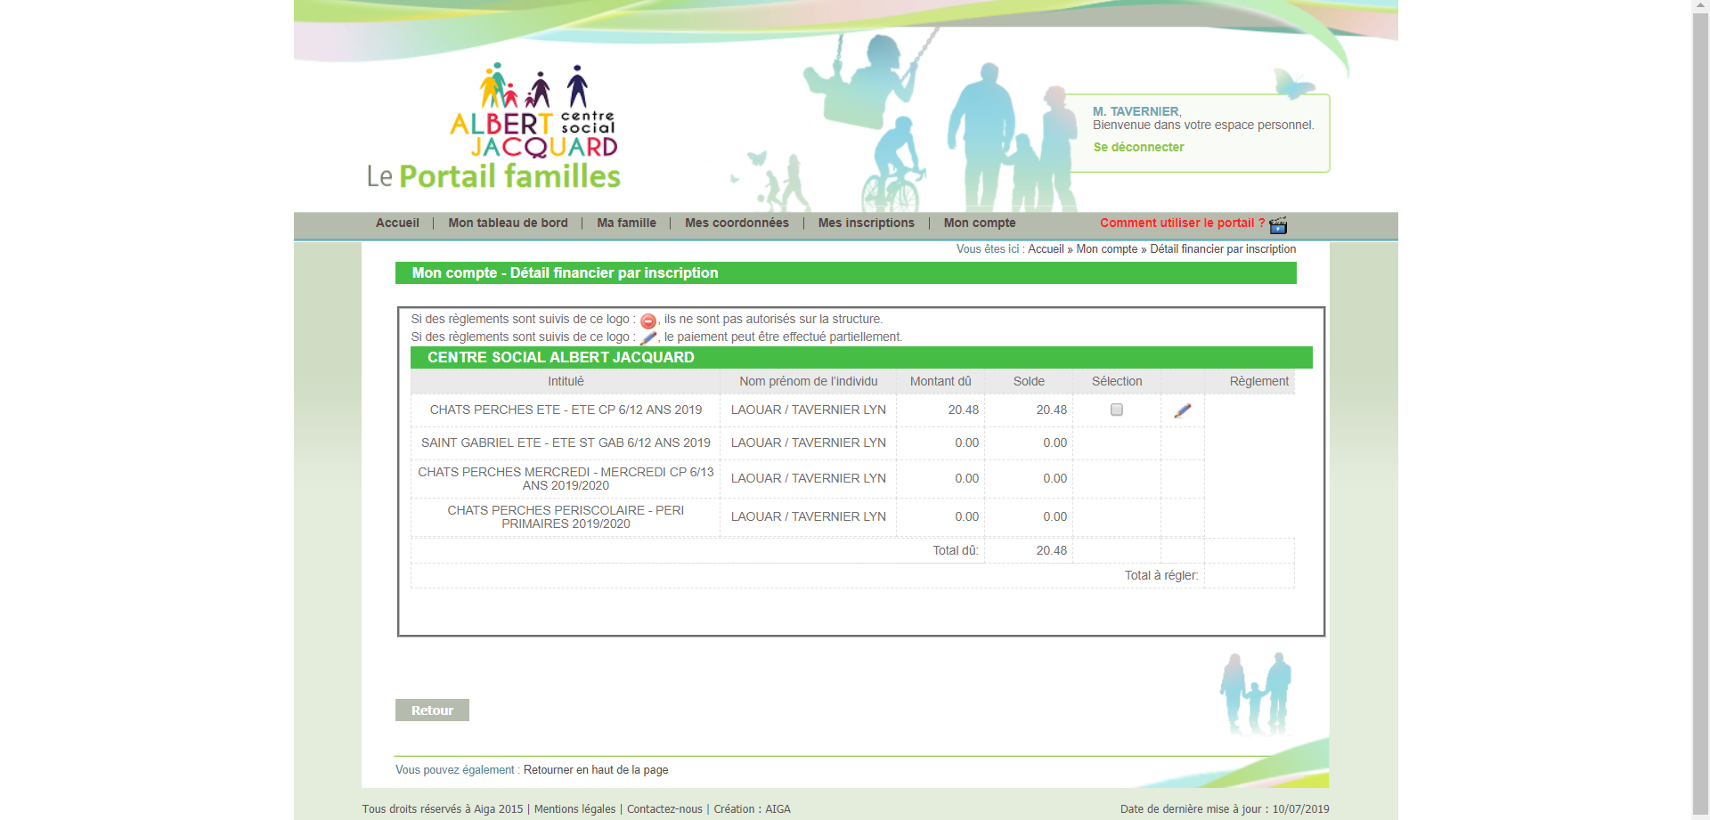

Etape 17 :

Vous serez redirigé vers un site de paiement sécurisé

